МБОУ СОШ №94 имени генерала А. И. Лизюкова
г. Воронеж

ПРОЕКТ
“QR-коды: их история, принципы работы и будущее”

Автор работы:
Чибисов Гордей Дмитриевич
10А класс МБОУ СОШ №94
г.Воронеж
Руководитель проекта:
Шульга Дарья Дмитриевна

г. Воронеж

Содержание
Содержание 2
Введение 3
Актуальность темы 4
Цель проекта 5
Задачи 5
Глава 1. Теоретическая часть 6
1.1 Что такое QR-код? 6
1.2 История создание QR-кодов 8
1.3 Принцип работы QR-кода 10
Глава 2. Практическая часть 12
2.1 QR-код ведущий на научную статью, код для генерации QR-кода 12
Глава 3. Будущее QR-кодов: от удобной ссылки к умному помощнику.Проблеммы и способы их решений 13
Заключение 16
Список используемой литературы 17

2

Введение

Сегодня воздействие данных осуществляется с невероятной скоростью, и технологии выступают главным двигателем этого процесса.

Наглядным способом удобного и оперативного канала обмена данными являются QR-коды. Они встречаются буквально повсюду: в товарных упаковках, в рекламных материалах, на билетах, в ресторанных меню и учебных пособиях. Достаточно отсканироать код на камере телефона — и нужные данные окажутся у вас за считанные секунды.

QR-код (в переводе от английского Quick Response, то есть «быстрый отклик») — это изменение двумерного штрихкода, позволяющее вместить куда больше информации, чем привычный линейный штрихкод. Внутри него может быть закодировано практически что угодно: адрес веб-страницы, текстовое сообщение, контактные данные, платёжные реквизиты и многое другое.

3

Актуальность темы

Тема QR-кодов особенно актуальна в условиях стремительного развития цифровых технологий и повсеместного использования мобильных устройств.
В наше время люди всё чаще сталкиваются с необходимостью быстро получать и передавать информацию, и QR-коды стали одним из самых удобных инструментов для решения этой задачи.

Практически у каждого человека есть смартфон с камерой и доступом в интернет. Это делает использование QR-кодов доступным для многих людей. Особую значимость QR-коды приобрели в последние годы, когда усилилась цифровизация различных сфер жизни. Они активно применяются в торговле, образовании, медицине, транспорте и сфере услуг. Например, с их помощью можно быстро перейти на сайт, оплатить покупку, получить электронный билет или ознакомиться с меню в ресторане.

Это сильно экономит время и упрощает многие повседневные действия. Кроме того, QR-коды способствуют сокращению использования бумажных носителей информации, что положительно влияет на экологию. Вместо печати большого количества рекламных материалов, инструкций или билетов достаточно разместить один QR-код, который будет содержать всю необходимую информацию в цифровом виде.

Также актуальность темы связана с тем, что QR-коды продолжают развиваться и находят новые области применения. С развитием бесконтактных технологий
и онлайн-сервисов их значение только возрастает. Например, они
используются для авторизации в приложениях, подтверждения
личности и даже в системах «умного города».

Изучение QR-кодов является важным и современным направлением, так как эта технология уже стала частью повседневной жизни и будет играть ещё большую роль в будущем.

4

Цель проекта

Целью моего проекта является изучение QR-кодов как современной
технологии, а также практическая демонстрация их работы через создание собственного QR-кода для научной статьи написанного при помощи языка программирования Python.

Проект направлен на то, чтобы показать связь теоретических знаний о QR-кодах с их реальным применением в цифровой среде.

Задачи

Для достижения цели моего проекта необходимо выполнить задачи:

- Изучить понятие QR-кода, его назначение и основные особенности.

- .Рассмотреть историю возникновения QR-кодов и причины их широкого распространения.

- Проанализировать принцип работы QR-кодов.
- Подготовить научную статью.
- .Разместить подготовленный материал в облачном хранилище с открытым доступом по ссылке.
- Разработать QR-код с использованием языка программирования Python, содержащий ссылку на размещённую статью.

- Сделать вывод о практической значимости QR-кодов как инструмента быстрого доступа к информации.

5

Глава 1. Теоретическая часть

1.1 Что такое QR-код?

QR-код как я уже говорил от английского Quick Response, что переводится как «быстрый отклик» — это разновидность двумерного штрихкода, предназначенного для кодирования и быстрого считывания информации с помощью специальных устройств, чаще всего камер смартфонов или сканеров. Он был создан как более совершенная альтернатива обычному линейному штрихкоду, который используется, например, на товарах в магазинах и имеет ограниченный объём хранимых данных.
В отличие от традиционного штрихкода, который представляет собой набор вертикальных линий, QR-код имеет форму квадрата и состоит из множества маленьких чёрных и белых элементов , расположенных в определённой последовательности. Именно такая структура позволяет ему хранить значительно больше информации и делать это более компактно.

QR-код способен содержать различные типы данных. Чаще всего в нём зашифровываются ссылки на веб-сайты, текстовая информация, контактные данные например, номер телефона или электронная почта, геолокация, данные для оплаты и даже настройки подключения к Wi-Fi.

Благодаря этому QR-код стал универсальным инструментом для передачи информации между физическим и цифровым миром.

Одной из ключевых особенностей QR-кода является его высокая скорость распознавания. Камера устройства считывает код за доли секунды, после чего пользователь сразу получает доступ к закодированной информации. Именно это свойство и дало название технологии — «быстрый отклик».

6
Кроме того, QR-коды обладают высокой степенью надёжности. Они могут быть
считаны даже в том случае, если часть изображения повреждена или плохо видна. Это достигается за счёт встроенной системы коррекции ошибок, которая позволяет восстановить данные даже при частичном разрушении кода.

В современном мире QR-коды получили широкое распространение и используются практически во всех сферах жизни. Их можно встретить в торговле, где они применяются для оплаты товаров и получения информации о продукции, в образовании — для доступа к учебным материалам, в транспорте — для электронных билетов, а также в рекламе, где они позволяют быстро
перейти на сайт компании или получить дополнительную информацию.

QR-код является важной технологией современного цифрового общества, которая значительно упрощает процесс обмена информацией и делает его более быстрым, удобным и доступным.

7
1.2 Истории создания QR-кодов

История QR-кодов начинается в начале 1990-х годов в Японии, когда возникла необходимость в более совершенном способе маркировки и отслеживания товаров. В то время в промышленности активно использовались обычные штрихкоды, однако они имели существенные ограничения: могли хранить лишь небольшое количество информации и считывались только в одном направлении.

В 1994 году японская компания Denso Wave, входящая в группу Toyota, разработала новый тип штрихкода — QR-код. Разработчиком технологии считается инженер Масахиро Хара. Основной задачей было создание кода, который мог бы хранить больше данных и считываться быстрее и надёжнее, чем существующие аналоги. Одной из ключевых идей при создании QR-кода стало его использование в автомобильной промышленности для отслеживания деталей на производстве. На заводах Toyota требовалась система, которая позволяла бы быстро идентифицировать большое количество компонентов и минимизировать ошибки при их учёте. Именно поэтому новая технология получила название Quick Response, так как скорость считывания информации была одним из главных требований.
В отличие от традиционных штрихкодов, QR-код был разработан как
двумерный код, способный хранить информацию не только по горизонтали, но и
по вертикали. Это позволило значительно увеличить объём закодированных
данных и сделать технологию более универсальной.

Сначала QR-коды использовались преимущественно в промышленности и логистике, однако со временем их применение стало расширяться. В начале 2000-х годов, с развитием мобильных телефонов с камерами, QR-коды стали доступны широкому кругу пользователей. Особенно быстро их популярность начала расти с появлением смартфонов и мобильного интернета.

8
Настоящий мировой рост использования QR-кодов произошёл в 2010-х годах, когда они стали активно применяться в маркетинге, рекламе, платежных системах и различных цифровых сервисах. В период пандемии COVID-19 их значение ещё больше возросло: QR-
коды стали использоваться для бесконтактного доступа регистрации, оплаты и получения информации, что помогло снизить физические контакты между людьми.

Сегодня QR-коды являются глобальной технологией, используемой практически во всех странах мира. Они продолжают развиваться и интегрироваться в новые цифровые системы, оставаясь одним из самых удобных способов быстрого доступа к информации.

9

1.3 Принцип работы QR-кода

QR-код — это двухмерный штрих-код, предназначенный для быстрого кодирования и считывания информации. Он представляет собой квадратное изображение, состоящее из множества чёрных и белых модулей маленьких квадратов, расположенных в определённой последовательности.

Каждый из этих элементов участвует в хранении закодированных данных.Чтобы понять принцип работы QR-кода, важно сначала разобраться, что такое двухмерный штрих-код. Двухмерный штрих-код — это тип кодирования информации, при котором данные располагаются сразу в двух направлениях: по горизонтали и по вертикали. В отличие от обычных линейных штрихкодов, где информация записывается только в виде полос, двухмерный штрих-код формирует матрицу из элементов, благодаря чему может хранить значительно больше данных в компактной форме.

Принцип работы QR-кода основан на процессе кодирования информации в цифровой формат. Любые данные — например, текст, ссылка на сайт, контактные данные или геолокация — сначала преобразуются в последовательность нулей и единиц. Затем эти данные распределяются внутри структуры QR-кода по специальному алгоритму.

В структуру QR-кода входят не только сами данные, но и дополнительные элементы. Например, в углах изображения располагаются поисковые маркеры — крупные квадраты, которые помогают устройству определить положение и ориентацию кода. Также используются вспомогательные линии и узоры, которые позволяют правильно разделить код на отдельные ячейки и считать информацию без ошибок.

10
Важной частью QR-кода является система коррекции ошибок, которая позволяет восстановить данные даже в том случае, если часть изображения повреждена или плохо читается. Считывание QR-кода происходит с помощью камеры устройства. Сначала программа фиксирует изображение кода и определяет его границы по поисковым маркерам. Затем изображение преобразуется в цифровую сетку, где каждый элемент интерпретируется как часть данных. После этого специальный алгоритм расшифровывает информацию и преобразует её в понятный пользователю вид — например, открывает ссылку, отображает текст или выполняет другое действие. Весь процесс считывания занимает доли секунды, что делает QR-коды очень быстрым и удобным способом передачи информации.

Их надёжность также обеспечивается системой коррекции ошибок, благодаря которой код остаётся читаемым даже при частичном повреждении.

11
Глава 2. Практическая часть

Практической частью моего проекта является научная статья в которой я опросил 100 человек на тему QR-кодов, построил круговые диаграммы с результатами опросов и подвел итоги.

Ссылку на практическую часть моего проекта я представил в виде QR-кода, чтобы наглядно показать как он генирируется и работает.

QR-код для моей научной статьи я сделал самостоятельно и написал его на языке програмирования Python.

2.2 QR-код ведущий на научную статью.

С помощью кода ниже генирируется QR-код
Чтобы ознакомиться с моей научной статьей можете отсканировать QR-код ниже:

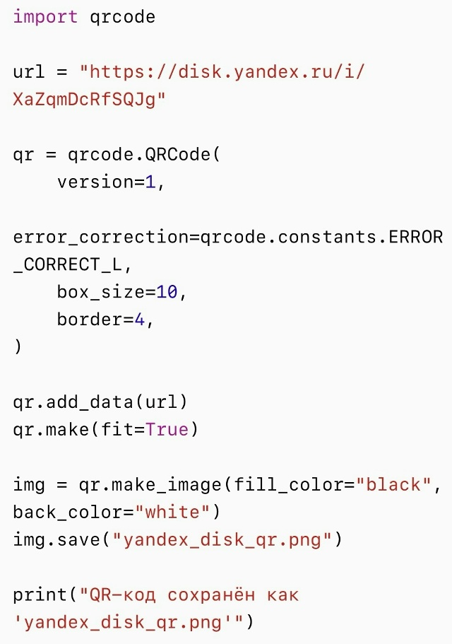
12
Глава 3. Будущее QR-кодов: от удобной ссылки к умному помощнику. Проблемы и способы их решений.

QR-коды перестали быть просто чёрно-белыми квадратиками для быстрого перехода на сайт. Но их эволюция только набирает обороты. Каким будет мир QR-кодов через 5–10 лет?
1. Безопасность станет неотъемлемой частью технологии.
Главный страх пользователя — «а куда я перейду?». В будущем сканирование автоматически запустит облачную проверку ссылки на вирусы и фишинг. Коды могут получить цифровые «сертификаты подлинности»: если код сгенерирован проверенным источником (банком, госорганом, известным брендом), смартфон покажет зелёный значок доверия. Мошеннические же коды будут блокироваться на уровне системы.
2. Интерактивность и дополненная реальность.
Вместо скучного перехода по URL, будущий QR-код станет порталом в AR. Наведите камеру на код на остановке — и перед вами появится 3D-карта района с живыми расписаниями транспорта. На упаковке продукта — анимированный рассказ о производителе, рецепты или игра для детей. Технология объединит физический и цифровой миры без необходимости устанавливать отдельные приложения.
3. Офлайн-функциональность и хранение данных.
Ограничение «нужен интернет» постепенно уйдёт в прошлое.
Появятся коды, которые могут содержать до нескольких мегабайт данных прямо в своём рисунке — например, полную контактную информацию, небольшой документ, настройки устройства или билет. Это спасёт в метро, самолёте или зоне с плохой связью.

13
4. Умные города и навигация.
В городской среде QR станут незаметными маркерами. Привязанные к точкам на карте, они позволят узнать историю здания, сообщить о поломке фонаря, найти потерянную вещь (наклеив временный код на чемодан), вызвать помощь пожилому человеку — без звонков и сложных меню.
5. Персонализация и динамические коды.
Статические чёрно-белые квадраты уступят место динамическим. Один и тот же код на витрине магазина будет показывать разное содержимое в зависимости от времени суток, погоды или профиля пользователя.

- Идентификация и документы.

QR-коды станут заменой бумажным справкам. Цифровые паспорта, водительские права, рецепты врачей, студенческие билеты — всё это может быть закодировано с надёжной защитой от подделки. Для подтверждения личности достаточно будет отсканировать код с временным токеном.
Проблемы, которые предстоит преодолеть:
· Стандартизация — чтобы любой код читался любым устройством без сбоев.
· Обучение людей — как отличить безопасный код от опасного, даже без автоматической проверки.
· Инклюзивность — создание решений для людей с плохим зрением (например, тактильные или звуковые метки).

14

Что в итоге?

QR-код будущего — это не просто ссылка, а универсальный мост между человеком и информацией. Он станет незаметным, умным и защищённым. Технология станет для нас повседневной, будет удобнее и безопаснее.

15

Заключение
В рамках выполнения этого проекта я провел детальное исследование QR-кодов как современного средства передачи и хранения данных. Рассмотрел ключевые вопросы: что такое QR-код, каковы его особенности и принцип действия, а также в чём его преимущества перед другими методами кодирования информации.
Теоретическая часть показала: QR-коды — это действенный и удобный инструмент для быстрой передачи больших объёмов данных. Их популярность обусловлена простотой, высокой скоростью считывания и универсальностью — применять их можно где угодно.

В практической части я показал как генирируется код. В рамках исследования были проведены опросы, которые позволили оценить информированность пользователей, их отношение к безопасности QR-кодов и мнение о дальнейшем развитии технологии. Результаты свидетельствуют: большинство знакомы с QR-кодами и активно их используют, но некоторая часть людей по-прежнему не доверяет им, опасаясь за безопасность. Анализ данных опросов подтвердил: QR-коды прочно вошли в повседневную жизнь, однако нуждаются в улучшении защиты информации и повышении уровня доверия со стороны пользователей.
Кроме того, в работе были изучены перспективы эволюции QR-кодов. Сделан вывод, что в будущем сфера их применения будет только расти, а сама технология станет совершеннее и теснее связана с другими цифровыми решениями.

В итоге цель проекта достигнута, все задачи решены. Проведённое исследование позволяет утверждать: QR-коды представляют собой значимый и многообещающий элемент современной цифровой экосистемы, обладающий серьёзным потенциалом для дальнейшего развития и использования.

16

Список использованной литературы

- Книга “Безопасность QR-кода: обзор атак и проблем, связанных с надёжной безопасностью” Шахулов Н.Р.

- Википедия “QR-код” (электронный ресурс)
https://ru.wikipedia.org/wiki/QR-код?ysclid=mp5za3hzch3210401833.

- Denso Wave. Официальный сайт о QR-кодах — https://www.qrcode.com

- Яндекс. Яндекс.Диск — https://disk.yandex.ru (электронный ресурс)

- Python Software Foundation. Python — https://www.python.org

- Учебник по информатике школьный курс К.Ю Поляков Е.А. Ермелин

17

